OS RISCOS E PRINCIPAIS CONSEQUÊNCIAS DA AUTOMEDICAÇÃO
THE RISKS AND MAIN CONSEQUENCES OF SELF-MEDICATION

OLIVEIRA, Angelica Ribeiro de Sa ¹; MAHANA, Glaucia Dehn ².
¹Graduando do Curso de Biomedicina – Universidade São Francisco; ² Professora do Curso Biomedicina – Universidade São Francisco
E-mail do autor principal: angelicasacasanova@hotmail.com

RESUMO. A utilização de terapêutica medicamentosa é de extrema importância para minimizar o sofrimento, prolongar a vida, retardar o surgimento e complicações associadas a diversas patologias, além de melhoria da qualidade de vida e da saúde de uma população. Entretanto, a Organização Mundial de Saúde vem realizando estudos sobre a prevalência da automedicação. Uma prática que vem crescendo cada vez mais no Brasil e no mundo. Tais ações podem trazer riscos, agravando patologias já controladas ou até mesmo, em certos casos, levar à morte. O objetivo do presente trabalho é caracterizar a automedicação, analisar os riscos e complicações resultantes da automedicação e do tratamento medicamentoso inadequado, indicar medidas de controle e combate a automedicação e identificar os principais problemas relativos à dispensação, prescrição e informação adequada do uso de medicamentos no cenário brasileiro. Este estudo foi realizado através de uma revisão da literatura, sendo consultados livros, artigos científicos e periódicos. A busca nos bancos de dados será realizada utilizando as terminologias cadastradas em bibliotecas virtuais - Scientific Electronic Library Online, PubMed, MEDLINE, entre outras. Os critérios de inclusão para os estudos serão os Riscos e Principais Consequências da Automedicação. Esse estudo encontrou fortes evidências de que significativa parcela da população fez ou faz uso de medicamentos sem orientação de um profissional de saúde, tais ações se intensificaram durante a pandemia do COVID-19.

Palavras-chave: Automedicação; Riscos; Consequências.

ABSTRACT. The use of drug therapy is extremely important to minimize suffering, prolong life, delay the onset and complications associated with various pathologies, in addition to improving the quality of life and health of a population. However, the World Health Organization has been conducting studies on the prevalence of self-medication. A practice that is growing more and more in Brazil and in the world. Such actions can bring risks, aggravating pathologies already controlled or even, in certain cases, leading to death. The objective of the present work is to characterize self-medication. Analyze the risks and complications resulting from self-medication and inadequate drug treatment. Indicate measures to control and combat self-medication. Identify the main problems related to dispensing, prescription and adequate information on the use of medicines in the Brazilian scenario. This study will be carried out through a literature review, consulting books, scientific articles and periodicals. The search in the databases will be carried out using the terminologies registered in Virtual Libraries - Scientific Electronic Library Online, PubMed, MEDLINE, among others. The inclusion criteria for the studies will be the Risks and Main Consequences of Self-medication. This study found strong evidence that a significant portion of the population made or uses drugs without the guidance of a health professional, such actions intensified during the COVID-19 pandemic.

Keywords: Self-medication; Scratchs; Consequences

INTRODUÇÃO

A utilização de terapêutica medicamentosa é de extrema importância para minimizar o sofrimento, prolongar a vida, retardar o surgimento e complicações associadas a diversas patologias, além de melhoria da qualidade de vida e da saúde de uma população (LEITE; VIEIRA; VEBER, 2008). Entretanto, a utilização inadequada de um fármaco influencia diretamente o resultado do tratamento, independente da eficácia, segurança e qualidade do produto. Além disso, a utilização inadequada de um tratamento farmacológico pode gerar complicações além de mascarar problemas mais graves. A interação medicamentosa também pode ocorrer, potencializando ou atenuando o efeito de um princípio ativo, deve-se ter em mente que uma parcela significativa da população faz uso de medicação contínua, para doenças crônicas (PEREIRA et al, 2008).
Um exemplo relevante são as Neoplasias gástricas e intestinais. Tais patologias podem ter seus sintomas mascarados com a utilização de bloqueadores de bomba de iônicas ou outros medicamentos que agem no tubo digestivo, como consequência pode ocorrer uma demora no diagnóstico precoce, imprescindível no tratamento adequado desse tipo de câncer (AUTOMEDICAÇÃO, 2001). Dessa forma a automedicação torna-se um problema de saúde pública, pois há um número crescente de pessoas que se automedicam e medicam as outras, acreditando que estão cuidando de sua própria saúde e da saúde de seus amigos e familiares, passando suas experiências medicamentosas sem nenhum conhecimento técnicos para devida prática. Tais ações podem trazer riscos, agravando patologias já controladas ou até mesmo levar à morte em certos casos.
Dessa forma esse projeto é de extrema relevância, pois visa descrever e caracterizar a automedicação. Analisar os riscos e complicações resultantes da automedicação e do tratamento medicamentoso inadequado. Indicar medidas de controle e combate a automedicação. Identificar os principais problemas relativos à dispensação, prescrição e informação adequada do uso de medicamentos no cenário brasileiro.

METODOLOGIA

Este estudo foi realizado através de uma revisão da literatura, realizada entre fevereiro a novembro de 2020 no qual realizou-se uma consulta a artigos científicos e periódicos. A busca nos bancos de dados utilizou às terminologias cadastradas em Bibliotecas virtuais como LILACS (Literatura Latino-americana e do Caribe em Ciências da Saúde), SciELO (Scientific Electronic Library Online), PubMed e MEDLINE. As palavras-chave utilizadas na busca foram: Automedicação; riscos; impacto e fatores sociais.
Os critérios de inclusão foram artigos que correlacionaram as Consequências e Riscos da Automedicação. Conforme os Descritores em Ciências da Saúde (DeCS), foram utilizados os termos “AUTOMEDICAÇÃO” e “RISCOS” associados pela expressão “AND” em todas as bases de dados supracitadas. Essa busca inicial encontrou 366 artigos.
Posteriormente, foram utilizados os seguintes critérios de exclusão: estudos publicados a mais de 15 anos, artigos duplicados, relatos de casos, editoriais, artigos de opinião e inacessibilidade dos textos. Esse processo permitiu a seleção de 16 artigos. Por fim, os 16 artigos foram lidos por completo e aqueles cujas informações ainda não se enquadram aos objetivos deste trabalho foram excluídos. Por fim, foram incluídos apenas 10 artigos (Figura 01).

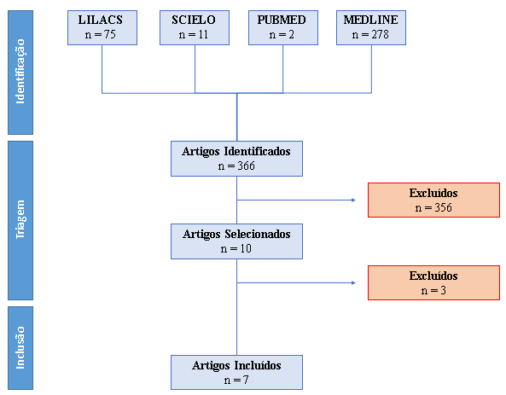
Figura 1 – Fluxograma do processo de busca e de seleção dos dados. Fonte: Próprio autor.

RESULTADOS E DISCUSSÃO

Ao todo foram identificados 366 artigos que correlacionaram as Consequências e Riscos da Automedicação. Após a triagem dos artigos identificados utilizando como critério de exclusão: estudos publicados a mais de 15 anos, artigos duplicados, relatos de casos, editoriais, artigos de opinião e inacessibilidade dos textos, 356 artigos foram excluídos da pesquisa. Após a leitura dos dez artigos triados, três artigos foram excluídos por não se enquadrarem na proposta do projeto, ao final apenas sete artigos foram incluídos para a formulação deste projeto (Figura 01). A Tabela 1 identifica os autores, ano de publicação, metodologia utilizada e a síntese dos sete artigos selecionados para compor o estudo em questão, permitindo diferenciar o trabalho de forma a discutir e analisar os riscos e complicações resultantes da automedicação, bem como identificar os principais problemas relativos à dispensação, prescrição e informação adequada do uso de medicamentos no cenário brasileiro.

Tabela 1 – Caracterização da abordagem geral dos artigos analisados
Referência | Metodologia | Resumo
ARRAIS et al, 2016 | Estudo transversal de base populacional, utilizando dados da Pesquisa Nacional sobre Acesso, Utilização e Promoção do Uso Racional de Medicamentos no Brasil (PNAUM). | O artigo analisou a prevalência e os fatores associados à utilização de medicamentos por automedicação no Brasil.
BECKHAUSER, 2010 | Estudo transversal, baseado em entrevista com os pais e responsáveis de crianças com idade entre zero e 14 anos. | Os autores entrevistaram os responsáveis por crianças em 83 domicílios. Elaborando um perfil de automedicação em crianças moradoras da região Sul do Brasil.
BELO; MAIO & GOMES, 2017 | Estudo transversal, descritivo e retrospectivo que realizou um questionário em cuidadores de crianças e adolescentes. (De 0 a 17 anos). | Os autores avaliaram a prevalência da automedicação em idade pediátrica, identificaram os fármacos mais utilizados e as principais razões que conduzem à iniciativa de automedicação.
GALATO; MADALENA & PEREIRA, 2010 | Estudo transversal, análise de questionários sobre a prática da automedicação e outras questões sobre saúde. | Os autores entrevistaram 342 universitários de diferentes áreas de formação e analisaram a influência da área de formação na prática da automedicação.
GALHARDI; FREIRE; MINAYO & FAGUNDES, 2020 | Análise quantitativa de conteúdo sobre as notícias falsas produzidas e propagadas sobre a Covid-19, notificadas pelo aplicativo Eu Fiscalizo. | Os autores apresentam uma reflexão sobre as notícias falsas a respeito do novo coronavírus e mostram como isso impacta a saúde pública.
SCHMID, BERNAL & SILVA, 2010 | Estudo transversal, utilizou a base de dados da pesquisa "Experiência de acesso da população de baixa renda a medicamentos e os genéricos - Município de São Paulo | O estudo estimou a proporção de automedicação em adultos de baixa renda no município de São Paulo, além de identificar os principais fatores associados à automedicação
Fonte: Próprio autor.

Em uma definição dada pela Organização Mundial de Saúde (OMS), a automedicação é descrita como a seleção e utilização de um fármaco para tratar sintomas ou doenças, sem prescrição ou orientação de um profissional de saúde (WHO, 1998). A prática da automedicação ocorre frequentemente pela aquisição de medicamentos não sujeitos a receita médica (MNSRM), pelo compartilhamento de medicamentos de pessoas do círculo social (familiares ou amigos), pela utilização de prescrições antigas.
O artigo de BECKHAUSER (2010) e colaboradores aborda automedicação de crianças por seus responsáveis. Os autores entrevistaram pais e responsáveis de 121 crianças, de idade entre 6 meses e 14 anos. A grande maioria dos entrevistados (75%) afirmaram já ter automedicado suas crianças, sendo as mães as mais propensas a isso. Os motivos da automedicação, segundo elas, é a facilidade de se conseguir os medicamentos sem prescrição médica. Dentre os fármacos mais usados estão o paracetamol e a dipirona, geralmente utilizados para febre e dores de cabeça.
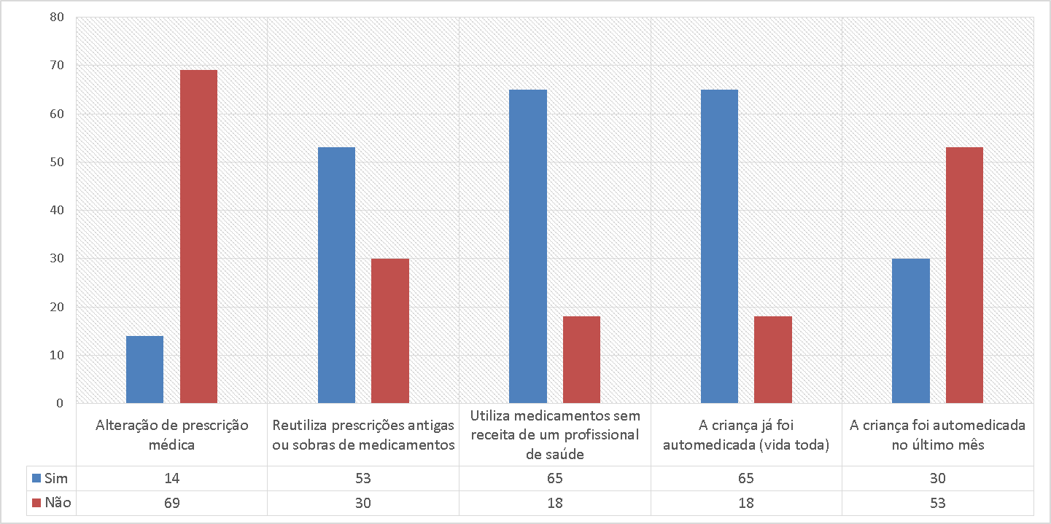
BECKHAUSER (2010) também avaliou a formas de automedicação das crianças dos domicílios investigados. Foi avaliado se os pais ou responsáveis faziam alterações na prescrição médica, se era reutilizado sobras de medicamentos ou prescrições antigas, se havia a prática de utilizar medicação sem prescrição de um profissional da saúde ou ainda se eles já haviam realizado automedicação em suas crianças (Figura 02). Das 83 famílias entrevistadas, 14 (16,8%) afirmaram ter feito alterações na prescrição médica. Quando questionados sobre o tipo de alteração, as principais respostas encontradas foram: a redução do tempo de tratamento, diminuição da dose da medicação, aumento da dose da medicação, prolongamento do tempo de tratamento e troca ou alterações nos horários prescritos para administração da medicação.
Figura 02 - Perfil da prática da automedicação realizada em crianças. FONTE: Adaptado de BECKHAUSER et al, 2010.

Outro fator relevante ressaltado por BECKHAUSER (2010) foi que segundo os entrevistados, a automedicação foi influenciada principalmente por antigas orientações de médicos e profissionais de saúde ou ainda por informações recebidas no momento da compra da medicação em estabelecimentos farmacêuticos.
O artigo de BELO; MAIO & GOMES também avalia a automedicação em idade pediátrica. Tal estudo mostra dados semelhantes ao artigo BECKHAUSER (2010) e colaboradores. Entretanto nesse estudo foram incluídos cuidadores de crianças e adolescentes com idades compreendidas entre os 0 e 17 anos de idade. Foi então realizada um questionário com 209 pais, sendo que em sua maioria, 203 (97%) casos, o questionário foi respondido pela mãe dos jovens. BELO; MAIO & GOMES verificaram que a automedicação é uma prática regular em entre os adultos que participaram da pesquisa. Os autores também compararam a relação entre o perfil de frequência em que os adultos se automedicaram em relação a como eles medicaram seus filhos. (Figura 03). Dos 209 entrevistados 99% afirmaram já ter se automedicado, entretanto apenas 20% deles afirmam nunca terem automedicado seus filhos.
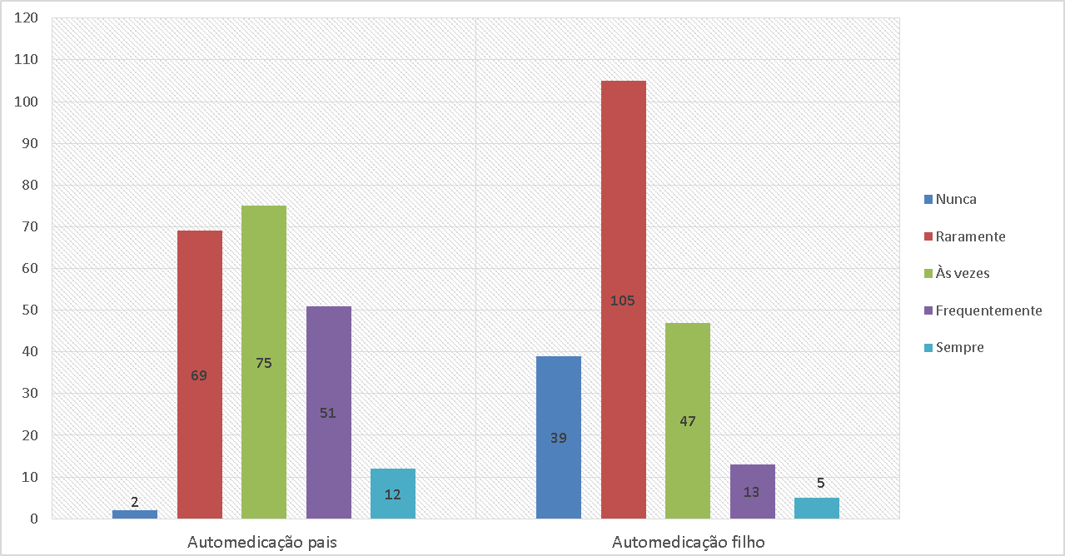
Figura 03 - Relação Ente O Perfil De Frequência Em Que Os Adultos Se Automedicavam Em Relação A Como Eles Medicaram Seus Filhos. FONTE: Adaptado de BECKHAUSER et al, 2010.

BELO; MAIO & GOMES fizeram ainda o levantamento dos principais motivos que levaram os pais a automedicarem crianças e adolescentes. O motivo mais citado pelos pais ao automedicarem seus filhos (66,5 % dos casos) foi considerarem o problema de saúde apresentado simples de ser resolvido, não necessitando de avaliação de um profissional de saúde. Uma parcela significativa automedicou seus filhos pois já haviam passado por situações semelhantes, ou conheciam alguém que passou pela mesma situação, assim seguiram as orientações dadas por família ou a conhecidos. Segundo o artigo, pais que medicavam seus filhos e não viam resultados no tratamento em até 3 dias, comumente encaminhavam a criança ao posto de saúde.
Comparando os artigos de BECKHAUSER (2010) e BELO; MAIO & GOMES (2017) pode-se concluir que a automedicação em crianças é um hábito comum numa parcela da população brasileira. Apesar de poucas crianças terem apresentado problemas graves relacionados à automedicação, ainda sim é essencial a avaliação dos profissionais de saúde para a prevenção e o melhor conhecimento sobre terapêutica e tratamento de doenças, principalmente em crianças recém-nascidas.
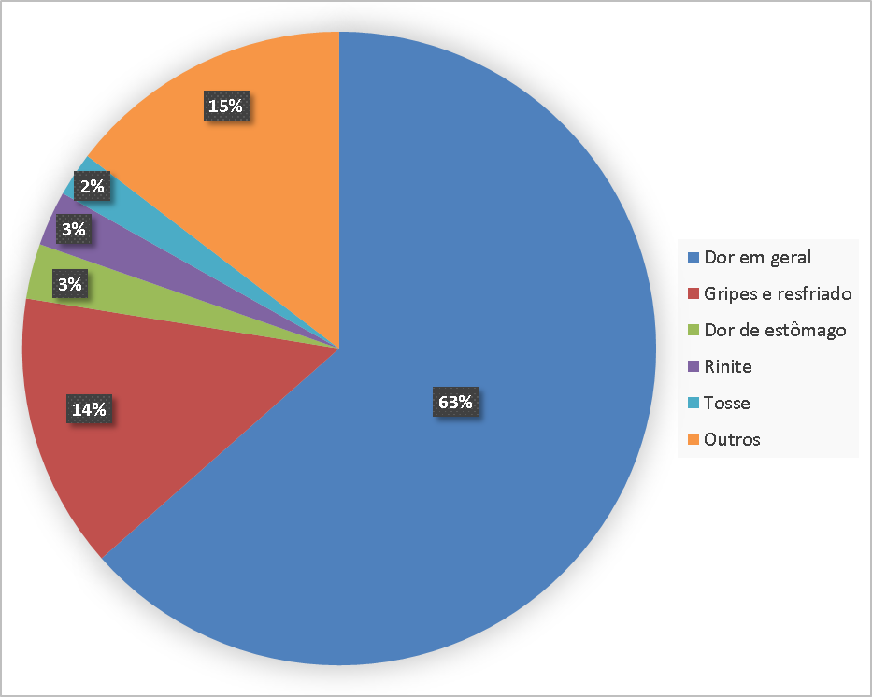
Um resultado similar foi ressaltado nos artigos avaliados. Observou-se números maiores de casos de automedicação em adultos e adolescentes. Segundo estudo de GALATO; MADALENA & PEREIRA (2012) que avaliou a influência da área de formação na automedicação em estudantes universitários, 96,2% dos 384 estudantes entrevistados afirmou já ter se automedicado. O estudo entrevistou estudantes universitários de idade entre 18 a 49 anos, que foram agrupados em quatro grupos de acordo área que cursaram. Sendo esses grupos relacionados a área da saúde, gestão, tecnologia e comunicação. 23,7% dos entrevistados eram da área da saúde e foi o grupo que mais frequentemente se automedicava. Entretanto, os outros grupos da área de gestão, tecnologia e comunicação não apresentaram diferenças significativas no hábito da automedicação. Os autores ainda levantaram os principais problemas de saúde que levaram os estudantes a se automedicar (Figura 04). Dos entrevistados 204 afirmaram se automedicar por praticidade e comodidade, 167 afirmaram se automedicar pois há muita facilidade na compra de medicações e 33 afirmaram se automedicar por falta de acesso aos serviços de saúde ou falta de dinheiro para a consulta médica.
Figura 04 - Os principais problemas de saúde que levaram à automedicar. FONTE: Adaptado de GALATO; MADALENA & PEREIRA, 2012.

O estudo realizado SCHMID, BERNAL & SILVA (2010) avaliou a proporção de automedicação em adultos de baixa renda, além de identificar os principais fatores asesociados a automedicação. O estudo se deu através de uma pesquisa no município de São Paulo com pessoas de baixa renda e levou em consideração variáveis socioeconômicas que levara ao uso de medicamentos. O estudo considerou como automedicação como o uso de pelo menos um medicamento que não tenha sido indicado por médico ou profissional de saúde. Ao avaliar o gênero 26,9% das mulheres afirmavam se automedicar, enquanto 27,9% dos homens faziam a mesma afirmação. Ao avaliar a idade o autor separou os entrevistados em três grupos: grupo A - 40 a 47 anos; grupo B - 48 a 62 anos e grupo C - 63 a 95 anos. A prevalência de automedicação foi maior no grupo A com 43,4% dos entrevistados dessa faixa etária afirmando se automedicar. Ao avaliar trabalho e renda foi observado que os indivíduos que trabalhavam tenderam a se automedicar mais do que os desempregados, além disso a foi encontrado uma correlação entro aumento da renda familiar e aumento da automedicação. O artigo também ressalta que a forma de acesso a medicação também influenciou a frequência com que os entrevistados se automedicavam. Assim os entrevistados que adquiriam remédios de forma gratuita pelo Programa Farmácia Popular (PFP) tendiam a se automedicar menos do que os entrevistados que compravam a medicação.
Outro artigo analisado foi o de ARRAIS (2017) e colaboradores que avaliou a prevalência da automedicação no Brasil. Esse estudo foi realizado com dados obtidos entre 2013 a 2014, através da Pesquisa Nacional de Acesso, Utilização e Promoção do Uso Racional de Medicamentos (PNAUM). ARRAIS (2017) categorizou como automedicação o uso de medicamento sem prescrição médica. O estudo encontrou a prevalência 16,1% de automedicação na população brasileira. Além de avaliar à distribuição da prevalência da automedicação, nas cinco regiões do Brasil (Norte, Nordeste, Centro-Oeste, Sul e Sudeste).
ARRAIS (2017) e colaboradores identificaram a região Nordeste como a que tem maior prevalência de automedicação no país com 23,8% de prevalência. O estudo também identificou um perfil semelhante aos discutido nos artigos anteriores: Geralmente o sexo que mais se automedica é o feminino, com idades entre 20 e 39 anos. Tendo como fármaco mais consumido analgésicos como a dipirona. Os autores ainda classificam os dados de acordo com renda segundo os critérios Classificação Econômica do Brasil, classificando os dados de acordo com a renda em classes A, B, C, D e E. Foi avaliado que o consumo de medicamentos e automedicação aumentavam proporcionalmente a renda. Logo quanto melhor a Classificação econômica maior o consumo de medicamentos e maior a prevalência de automedicação.
Um fator que merece destaque e influenciou o padrão de consumo de drogas e medicamentos em 2020 foi a pandemia de COVID-19. Antes do surgimento e a dispersão global de SARS-CoV-2, vírus causador da doença COVID-19, o Conselho Federal de Farmácia já afirmava que 47% dos Brasileiros se automedicam pelo menos uma vez ao mês. Com a pandemia aumentou-se o clima de incerteza, estresse e insegurança da população e como isso aumentou-se o consumo de bebidas alcoólicas e medicações.
Por ser uma doença recente ainda há inúmeras perguntas a serem respondidas e limitadas informações para caracterizar precisamente o amplo espectro clínico e epidemiológico da COVID-19. Assim, vários centros de pesquisa testaram diversas medicações para o tratamento dessa infecção e devido ao cenário global acabaram divulgando resultados preliminares de seus estudos antes da avaliação por pares, isto é, antes da avaliação de outros pesquisadores. Esse fato abriu margem para ampla especulação sobre eficácia e cura de medicação, muitas vezes utilizando dados distorcidos ou incorretos de várias pesquisas. Assim houve uma histeria coletiva, em que quando um fármaco demonstrava mínima eficácia no combate a COVID-19, centenas de pessoas corriam às farmácias e compravam estoque e mais estoques dessas medicações. Esses fato foi evidenciado com a cloroquina a ivermectina, drogas que demonstravam eficácia em vitro no combate a infecção por SARS-CoV-2, gerando uma corrida à farmácia e desabastecimento do remédio para pessoas que faziam uso da medicação devido a doenças pré-existentes (OLIVEIRA, 2020).
Uma pesquisa feita pela CRF/MG demonstrou um aumento de 65% na compra de hidroxicocloroquina, remédio que teve sua ineficiência para combater COVID-19 comprovada por diversas pesquisas, alguns estudos indicando até aumento na taxa de óbitos de paciente que foram tratados com Cloroquina ou Hidroxicloroquina. Entretanto, mesmo com evidências científicas de sua ineficácia essa droga continua sendo protagonista em diversas notícias falsas sobre sua eficácia (COLLUCCI, 2020).
Evidenciando o impacto das mídias sociais e Fake News na automedicação realizou-se a análise do artigo de GALHARDI; FREIRE; MINAYO & FAGUNDES, que realizaram um estudo avaliando a desinformação frente à pandemia da Covid-19 no Brasil. O Artigo mostrou que 65% das Fake News notificadas ao aplicativo brasileiro “Eu Fiscalizo” ensinavam métodos caseiros para evitar o contágio da COVID-19, muitas notícias falsas ensinavam a utilizar cloroquina como método de prevenção, ou ainda gargarejos com alho e limão. É importante frisar que a cloroquina tem diversos efeitos colaterais graves como arritmia cardíaca e hepatotoxicidade elevada. Além disso, 20% das notificações eram sobre métodos para curar a Covid-19, alguns eram técnicas caseiras como consumo de cebola, porém algumas notícias estimulavam o uso de medicamentos como ivermectina, antibióticos e anti-histamínico. Grande parte dessas Fake News estimulavam a automedicação. Muitas delas continham receitas perigosas de serem utilizadas podendo acarretar problemas sérios como intoxicações medicamentosas.

CONCLUSÃO

É notável como a automedicação está presente no cotidiano dos brasileiros. Todos os artigos analisados mostraram que significativa parcela da população fez ou faz uso de medicamentos sem orientação de um profissional de saúde. Dessa forma é necessária maior fiscalização órgãos de farmacovigilância e maior atuação dos profissionais de saúde junto à população. Os artigos analisados mostram ainda que programas como a Farmácia Popular e campanhas de conscientização diminuem significativamente a automedicação.
Com a disseminação do COVID-19 e a ampla especulação sobre eficácia e cura de medicação, somado ao vertiginoso número de pesquisas e publicações científicas, acabam aumentando a sensação de desconfiança da população. Além disso a má interpretação de dados, muitas vezes utilizados de forma distorcidos e incorretos acaba acentuando o fenômeno das fake news em saúde, é possível afirmar ainda que a disseminação de notícias falsas contribui para o descrédito da ciência e dos profissionais de saúde, aumentando o número de casos de automedicação

REFERÊNCIAS

ARRAIS, P. S. D., FERNANDES, M. E. P., PIZZOL, T. D. S. D., RAMOS, L. R., MENGUE, S. S., LUIZA, V. L, & BERTOLDI, A. D. Prevalência da automedicação no Brasil e fatores associados. Revista de Saúde Pública, v. 50, p. 13s, 2016.

AUTOMEDICAÇÃO. Rev. Assoc. Med. Bras., São Paulo, v. 47, n. 4, p. 269-270, Dec. 2001.

BECKHAUSER, G. C., SOUZA, J. M. D., VALGAS, C., PIOVEZAN, A. P., & GALATO, D. Utilização de medicamentos na Pediatria: a prática de automedicação em crianças por seus responsáveis. Revista Paulista de Pediatria, v. 28, n. 3, p. 262-268, 2010.

BELO, N. ; MAIO, P.& GOMES, S. Automedicação em idade pediátrica. Nascer e Crescer, v. 26, n. 4, p. 234-239, 2017.

COLLUCCI, C. Corrida por cloroquina gera aumento de preço e desassistência de pacientes. 10 jul. 2020. Disponível em: https://amazonasatual.com.br/corrida-por-cloroquina-gera-aumento-de-preco-e-desassistencia-de-pacientes/. Acesso em: 10 out. 2020

GALATO, D.; MADALENA, J.; PEREIRA, G. B. Automedicação em estudantes universitários: a influência da área de formação. Ciência & Saúde Coletiva, v. 17, p. 3323-3330, 2012.

GALHARDI, C. P., FREIRE, N. P., MINAYO, M. C. D. S., & FAGUNDES, M. C. M . Fato ou Fake? Uma análise da desinformação frente à pandemia da Covid-19 no Brasil. Ciência & Saúde Coletiva, v. 25, p. 4201-4210, 2020.
http://ojs.unirg.edu.br/index.php/2/article/view/1819/pdf

LEITE, S. N.; VIEIRA, M.; VEBER, A. P. Estudos de utilização de medicamentos: uma síntese de artigos publicados no Brasil e América Latina. Ciênc. saúde coletiva. vol.13, 2008.

LESSA, M. A. ; BOCHNER, R. Análise das internações hospitalares de crianças menores de um ano relacionadas a intoxicações e efeitos adversos de medicamentos no Brasil. Revista Brasileira de Epidemiologia, v. 11, n. 4, p. 660-674, 2008.

OLIVEIRA, L. Ivermectina gera corrida à farmácia e desabastecimento do remédio. OLiberal, 9 ago. 2020. Disponível em: https://liberal.com.br/cidades/americana/ivermectina-gera-corrida-a-farmacia-e-desabastecimento-do-remedio-1278725/. Acesso em: 10 out. 2020.

PEREIRA, J. R., SOARES, L., HOEPFNER, L., KRUGER, K. E., GUTTERVIL, M. L., TONINI, K. C.& OLSEN, K. Riscos da automedicação: tratando o problema com conhecimento. Joinville: Univille, v. 20, 2008.

SCHMID, B.; BERNAL, R.; SILVA, N. N. Automedicação em adultos de baixa renda no município de São Paulo. Revista de Saúde Pública, v. 44, p. 1039-1045, 2010.

WORLD HEALTH ORGANIZATION (WHO). The Role of the pharmacist in self-care and self-medication: report of the 4th WHO Consultative Group on the Role of the Pharmacist, The Hague, The Netherlands, 26-28 August 1998. World Health Organization, 1998.

